EWEA 2013: B&R hace realidad cualquier visión
Reducción de costes con soluciones de automatización innovadoras
En el pabellón B, stand H20 de la feria EWEA 2013, del 4 al 7 de febrero de 2013 en Viena, B&R exhibirá cómo las innovadoras soluciones de automatización pueden contribuir significativamente a la reducción de costes. Optimizar los componentes mecánicos a través del uso de soluciones de seguridad inteligentes es una forma de aumentar considerablemente la seguridad operativa a través de la placa. Como líder en tecnología de seguridad integrada, B&R mostrará cómo implementar, de forma totalmente eficiente y económica, los nuevos requisitos de seguridad para la certificación de sistemas de energía eólica dentro de las directrices GL 2010.
openSAFETY: La tecnología de seguridad declara su independencia
El sistema de seguridad se basa en el estándar de seguridad abierto, independiente del bus de campo openSAFETY y se puede integrar perfectamente con todos los autómatas estándar. Además de las E/S digitales, también proporciona interfaces analógicos o de temperatura, así como la medición de velocidad segura hasta SIL3 y nivel de rendimiento e.
Sistemas de control X20: La primera opción para parques eólicos marinos
Otro punto destacado que se exhibirá en la feria será el exitoso sistema de control X20. Puesto que se trata de un sistema muy robusto, es la solución perfecta para sistemas de energía eólica marinos ya que resiste las condiciones más extremas. Las soluciones modulares de redundancia, como por ejemplo para el autómata principal, el sistema de seguridad o el bus de campo Ethernet POWERLINK en tiempo real, maximizan la disponibilidad del sistema. La costosa y entretenida reingeniería ya no es necesaria. Además, la solución de monitorización de condiciones inteligente de B&R es fácil de usar y permite coordinar el mantenimiento con mayor eficacia para evitar el tiempo de inactividad del sistema.
Sistemas de control de procesos APROL: la mejor solución para los sistemas de energía eólica
El sistema de control de procesos flexible APROL permite una gestión eficiente e independiente del fabricante de parques eólicos enteros, desde aquellos con tan sólo unos pocos sistemas hasta grandes parques que incluyan miles de sistemas con una jerarquía de nivel superior. Como funciones estándar incluye la gestión de datos integrada, los informes con posibilidades de configuración ilimitadas y el registro para auditorías, que certifica todas las interacciones. También es posible implementar y ejecutar fácilmente en el sistema de control de procesos varios algoritmos para tareas como la gestión de energía del parque.
Sistemas B&R para garantizar el futuro de los sistemas de energía eólica
La generación de códigos para MATLAB/Simulink permite transferir sofisticados algoritmos de control a los sistemas B&R que maximizan el rendimiento energético, reduciendo al mínimo la carga de los componentes de la máquina con un simple clic del ratón. Esto es simplemente la mejor forma de responder a los desafíos que presentan las turbinas eólicas, una tecnología crucial a medida que avanzamos hacia el futuro. En la feria EWEA 2013, expertos especialistas en soluciones de automatización de B&R volverán a poner el enfoque en lo que realmente importa: la calidad, la disponibilidad y la seguridad global.

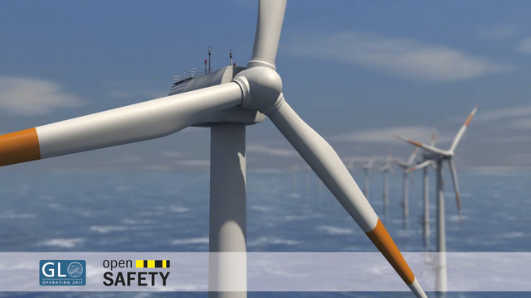

Acerca de B&R
B&R, empresa perteneciente al Grupo ABB y con sede en Austria, es líder mundial en automatización industrial. B&R combina tecnología de vanguardia con ingeniería avanzada para proporcionar a usuarios de todos los sectores soluciones completas para la automatización de máquinas y fábricas, Motion Control, HMI y tecnología de seguridad integrada. El catálogo de productos se completa con estándares de comunicación de IoT industrial que incluyen OPC UA, POWERLINK y openSAFETY. Gracias a su única herramienta de software Automation Studio, B&R redefine constantemente el futuro de la ingeniería de automatización. El espíritu innovador que mantiene a B&R a la vanguardia de la automatización industrial está impulsado por el compromiso de simplificar los procesos y superar las expectativas de los clientes.Para más información, visite www.br-automation.com.
Para más información, visite www.br-automation.com.

